Proiectul didactic al lecției
Disciplina: Matematică
Clasa: a VI-a
Unitatea de conținut: Figuri și corpuri geometrice
Numărul lecției în capitol (conform proiectării didactice de lungă durată): 26/33
Subiectul lecției: Desfășurata corpului geometric studiat
Durata lecției: 45 de minute
Unități de competență:
5.4. Utilizarea instrumentelor de desen (echer, raportor, compas, riglă) pentru reprezentarea în plan a unor configurații geometrice, a relațiilor dintre figuri.
5.5. Confecționarea din diferite materiale a figurilor plane și a corpurilor geometrice studiate.
5.6. Calcularea și estimarea măsurilor de unghiuri, a lungimilor, a perimetrelor, a ariilor, a volumelor (pentru figurile geometrice studiate, inclusiv, a obiectelor reale din activitatea cotidiană), folosind rețele de pătrate, formulele cunoscute, instrumentele adecvate, sistemul internațional și/sau cel național de măsuri.
5.7. Extrapolarea achizițiilor geometrice dobândite, utilizând diverse reprezentări geometrice, pentru rezolvarea problemelor practice simple referitoare la perimetre, arii, volume și, dacă este cazul, utilizând transformarea convenabilă a unităților de măsură.
Obiectivele lecției: La finele lecției, elevii vor fi capabili:
O.1. – să reprezinte în plan desfășurarea corpului geometric studiat utilizând instrumentele de desen;
O.2. – să confecționeze din diferite materiale corpurile geometrice studiate;
O.3. – să calculeze suma lungimilor muchiilor, aria totală a corpurilor geometrice studiate;
O.4. – să rezolve probleme practice simple explorând achizițiile geometrice dobândite;
O.5. – să dezvolte simțul estetic și critic în reprezentarea desfășurării corpului geometric.
Tipul lecției: lecție de formare a capacităților de dobândire a cunoștințelor
Tehnologii didactice:
- Forme: frontală; în perechi; individual.
- Metode: metoda exercițiului; explicația; măsurarea; observarea; metoda lucrului cu manualul.
- Mijloace de învățământ:
- I. Achiri, A. Braicov, O. Șpuntenco. Matematică. Manual. Clasa a VI-a. Editura Prut Internațional. Chișinău, 2020;
- Foaie cartonată, lipici.
- Instrumente de desen.
Evaluarea: evaluare orală și în scris; produse: problemă rezolvată, răspuns oral, exercițiu rezolvat, exercițiu de construcție; corp geometic confecționat.

Scenariul lecției
Etapele activității didactice | Obiective | Demers acțional | Timp (în minute) | Tehnologia realizării  (Metodă/Formă de activitate/  Resurse)
Evocare |  | Momentul organizatoric: Se stabilește un climat corespunzător desfășurării lecției (salutul, prezența).  Se verifică tema pentru acasă. Se adresează câteva întrebări teoretice.(Ce corpuri geometrice am studiat la lecția precedentă?Care sun elementele cuboidului?)  Ex.1,2,3,6 pag.233;  Se anunță subiectul lecției. | 5 | Răspuns oral
Realizarea sensului | O1  O5 | Se examinează desfășurările corpurilor geometrice.  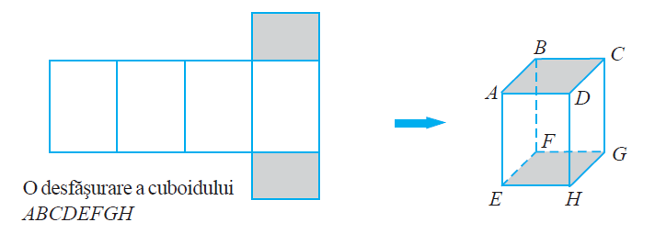  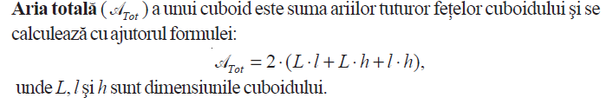  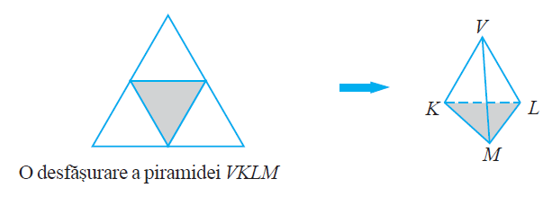  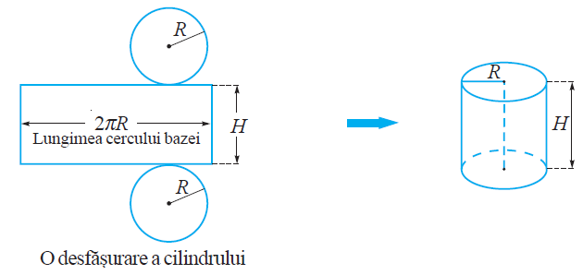  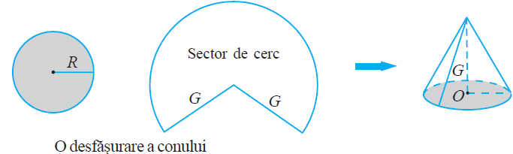 | 10 | Lucrul cu manualul  Instrumente de desen  Explicația
Reflecție | O1  O5  O3  O4  O3  O2 | Sarcina 1. Reprezentaţi desfăşurarea:  a) unui cub cu muchia de 3 cm.  a) unui cilindru cu înălţimea de 5 cm şi raza bazelor de 3 cm;  b) unui con cu generatoarea de 4 cm şi raza bazei de 2,5 cm.  Sarcina 2. Aflați suma lungimilor tuturor muchiilor și aria totală a cuboidului cu dimensiunile:  a) 4 cm, 5 cm, 6 cm.  b) $\frac{5}{2} dm, \frac{7}{2} dm, \frac{13}{3} dm.$  Sarcina 3. Aflaţi aria suprafeţei ocupate de desfăşurarea unui  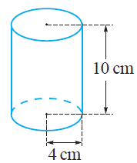  cilindru cu înălţimea de 10 cm şi raza bazei de 4 cm.  Rezolvare: Desfăşurarea cilindrului din imagine este formată dintr-un dreptunghi cu dimensiunile de 2$π∙$ 4cm, 10 cm şi din două cercuri cu raza de 4 cm.  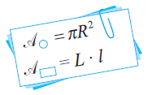  Prin urmare,  A = 2$π∙$4$∙$10 + 2$π∙$4² = $π∙$ (80 + 32) =112$π$ (cm² ).  Sarcina 4. Activitate practică în perechi. Fiecare pereche selectează un corp geometric studiat. Confecționează dintr-o foaie de carton corpul geometric selectat.  Bilanțul cantitativ:  - Ce am studiat astăzi?  - Care e desfășurarea cilindrului? Dar a conului?  - Care este aria totală a cuboidului?  Bilanțul calitativ:  Se apreciază activitatea clasei pe ansamblu. Se evidențiază produsele cele mai reușite referitoare la confecționarea corpurilor geometrice și obiectivele care au fost atinse. | 27 | Instumente de desen  Exercițiu de construcție  Metoda exercițiului  Frontal  Problema rezolvată  Frontal  Corp geometric confecționat  Foaie cartonată  Lipici  Răspuns oral
Extindere/  extensie |  | Se propune elevilor să prezinte exemple de utilizare a corpurilor studiate în construcțiile din localitate.  Temă pentru acasă:  De învățat:Tema 5 (Corpuri geometrice) pag. 229 - 231  De repetat operații cu numere raționale.  De rezolvat: Ex.7, 9, 10(c) pag.233; 11(b,c) pag.234; De confecționat un corp geometric studiat diferit de cel confecționat în clasă ( se oferă 2-3 zile pentru realizare). | 3

